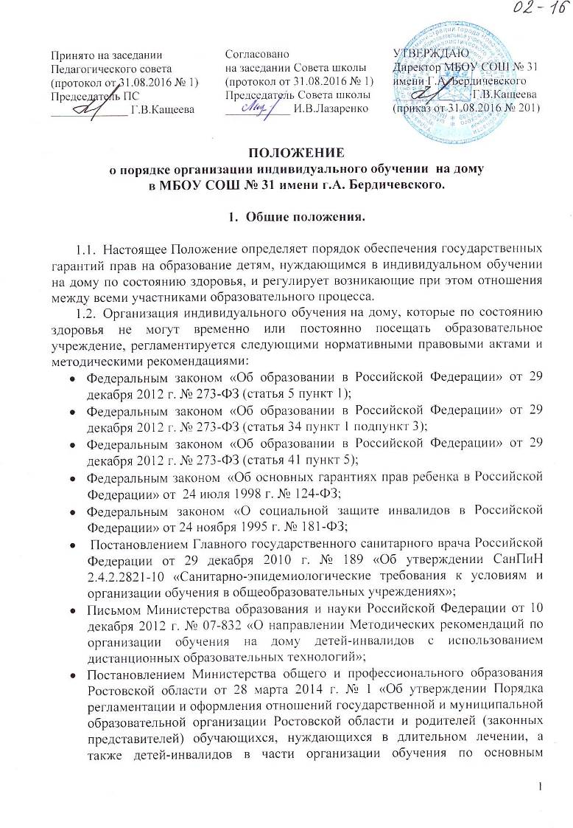  Принято на заседании  Педагогического совета  (протокол от 31.08.2016 № 1)  Председатель ПС  _____________ Г.В.Кащеева | Согласовано  на заседании Совета школы  (протокол от 31.08.2016 № 1)  Председатель Совета школы  ___________ И.В.Лазаренко | УТВЕРЖДАЮ  Директор МБОУ СОШ № 31  имени Г.А. Бердичевского  _____________ Г.В.Кащеева  (приказ от 31.08.2016 № 201)

ПОЛОЖЕНИЕ
о порядке организации индивидуального обучении на дому
в МБОУ СОШ № 31 имени г.А. Бердичевского.

- Общие положения.

1.1. Настоящее Положение определяет порядок обеспечения государственных гарантий прав на образование детям, нуждающимся в индивидуальном обучении на дому по состоянию здоровья, и регулирует возникающие при этом отношения между всеми участниками образовательного процесса.
1.2. Организация индивидуального обучения на дому, которые по состоянию здоровья не могут временно или постоянно посещать образовательное учреждение, регламентируется следующими нормативными правовыми актами и методическими рекомендациями:
- Федеральным законом «Об образовании в Российской Федерации» от 29 декабря 2012 г. № 273-ФЗ (статья 5 пункт 1);
- Федеральным законом «Об образовании в Российской Федерации» от 29 декабря 2012 г. № 273-ФЗ (статья 34 пункт 1 подпункт 3);
- Федеральным законом «Об образовании в Российской Федерации» от 29 декабря 2012 г. № 273-ФЗ (статья 41 пункт 5);
- Федеральным законом «Об основных гарантиях прав ребенка в Российской Федерации» от 24 июля 1998 г. № 124-ФЗ;
- Федеральным законом «О социальной защите инвалидов в Российской Федерации» от 24 ноября 1995 г. № 181-ФЗ;
- Постановлением Главного государственного санитарного врача Российской Федерации от 29 декабря 2010 г. № 189 «Об утверждении СанПиН 2.4.2.2821-10 «Санитарно-эпидемиологические требования к условиям и организации обучения в общеобразовательных учреждениях»;
- Письмом Министерства образования и науки Российской Федерации от 10 декабря 2012 г. № 07-832 «О направлении Методических рекомендаций по организации обучения на дому детей-инвалидов с использованием дистанционных образовательных технологий»;
- Постановлением Министерства общего и профессионального образования Ростовской области от 28 марта 2014 г. № 1 «Об утверждении Порядка регламентации и оформления отношений государственной и муниципальной образовательной организации Ростовской области и родителей (законных представителей) обучающихся, нуждающихся в длительном лечении, а также детей-инвалидов в части организации обучения по основным общеобразовательным программам на дому или в медицинских организациях»;
- Постановлением Министерства общего и профессионального образования Ростовской области от 30 июля 2015 г. № 5 «О внесении изменений в постановление министерства общего и профессионального образования Ростовской области от 28.03.2014 № 1»;
- Приказом Минздрава России от 30.06.2016 № 436н «Об утверждении перечня заболеваний, наличие которых дает право на обучение по основным общеобразовательным программам на дому»;
- Уставом школы;
- Порядком регламентации и оформления отношений МБОУ СОШ № 31 и родителей (законных представителей) обучающихся, нуждающихся в длительном лечении, а также детей-инвалидов в части организации обучения по основным общеобразовательным программам на дому.
1.3. Участниками правовых отношений при организации индивидуального обучения на дому являются: обучающиеся 1-11 классов, не имеющие возможности посещать школу по состоянию здоровья, в том числе обучающиеся с ограниченными возможностями здоровья; родители (законные представители) обучающихся; педагогические работники, участвующие в организации индивидуального обучения на дому; МБОУ СОШ № 31 имени Г.А. Бердичевского (далее – Школа).
1.4. Действие настоящего Положения распространяются на все категории учащихся, в том числе с ограниченными возможностями здоровья, обучающихся индивидуально на дому и проживающих постоянно или временно на закрепленной территории Школы граждан Российской Федерации.
1.5. При организации индивидуального обучения на дому допускается сочетание различных форм получения образования и форм обучения, индивидуальное и (или) групповое обучение, использование электронных образовательных ресурсов и дистанционных образовательных технологий в соответствии с действующим законодательством.

2. Организация образовательной деятельности.

2.1. Организация индивидуального обучения на дому осуществляется Школой, в которой обучается учащийся.
2.2. Содержание образования и условия организации обучения и воспитания обучающихся с ограниченными возможностями здоровья определяются адаптированной основной образовательной программой, а для инвалидов, детей-инвалидов также в соответствии с индивидуальной программой реабилитации инвалида.
2.3. В соответствии с представленными родителями (законными представителями) документами (справку из медицинского учреждения, заявления), директор школы издает приказ о переводе обучающегося на индивидуальное обучение на дому на период, указанный в медицинской справке.
2.4. Сроки перевода обучающегося на обучение на дому регламентируются сроками действия медицинского заключения. По окончании срока действия медицинского заключения администрация Школа обязана совместно с родителями (законными представителями) решить вопрос о дальнейшей форме обучения.
2.5. Организация образовательной деятельности при индивидуальном обучении на дому регламентируется:
- индивидуальным учебным планом, согласованным с родителями (законными представителями) обучающегося;
- индивидуальным расписанием занятий, согласованным с родителями (законными представителями) обучающегося;
- календарным учебным графиком.
Индивидуальный учебный план обучающегося должен отвечать требованиям федерального государственного образовательного стандарта, Федеральным Компонентом государственного образовательного стандарта и включать все предметы учебного плана.
Индивидуальный учебный план для обучающегося на дому по медицинским показаниям, разрабатывается на основе учебного плана Школы, утверждается приказом директора и согласуется с родителями (законными представителями).
Право распределения часов индивидуального учебного плана предоставляется Школе с учётом индивидуальных психофизических особенностей, интересов детей, их заболевания, программы обучения, согласия родителей (законных представителей).
2.6. В Школе ведется журнал индивидуального обучения на дому, в котором указываются дата занятия, тема, домашнее задание, отметки. Ответственность за аккуратность ведения журнала возлагается на учителей, работающих с больным ребенком.
2.7. Обучающимся, находящимся на индивидуальном обучении на дому, Школа:
- предоставляет на время обучения бесплатно учебники в соответствии с утвержденными федеральными перечнями учебников, рекомендованных или допущенных к использованию в образовательном процессе в имеющих государственную аккредитацию и реализующих образовательные программы общего образования общеобразовательных учреждениях; художественную, справочную и другую литературу, имеющуюся в школьной библиотеке;
- обеспечивает специалистами из числа педагогических работников Школы;
- оказывает консультативную и методическую помощь, необходимую для освоения образовательных программ;
- оказывает психолого-педагогическую поддержку.
Психолого-педагогическая, медицинская и социальная помощь оказывается детям на основании заявления или согласия в письменной форме их родителей (законных представителей).
2.8. Контроль своевременного проведения индивидуальных занятий на дому, выполнения образовательных программ осуществляет заместитель директора Школы по учебно-воспитательной работе.
2.9. На основании справки из медицинского учреждения, заявления родителей (законных представителей), организация индивидуального обучения на дому возможна: 1) индивидуально на дому; 2) индивидуально в условиях Школы; 3) с частичным посещением Школы.
Определение варианта проведения занятий осуществляется по желанию родителей (законных представителей) на основе заключения медицинской организации, с учетом особенностей психофизического развития и возможностей обучающихся на дому.
Не проведенные по уважительной причине занятия (болезнь учащегося или учителя и т.д.) должны быть компенсированы в соответствии с приказом директора.

3. Текущий контроль успеваемости, промежуточная и государственная итоговая аттестация учащихся.

3.1. Обучение, контроль и оценка результатов обучения больных детей строятся на принципах гуманизма и индивидуализации.
3.2. Устные ответы и письменные работы оцениваются в соответствии с существующими нормами оценок по предметам, системой оценивания, закрепленной локальными актами.
3.3. Успеваемость обучающихся, занимающихся по индивидуальному учебному плану на дому, подлежит текущему контролю только по предметам, курсам, включенным в этот план.
Отметки текущего контроля учащихся, обучающихся по индивидуальным учебным планам на дому, выставляются в журнал индивидуального обучения на дому и в дневники учащихся.
3.4. Текущий контроль успеваемости по предметам учебного плана, вынесенных на самостоятельное изучение для учащихся, обучающихся индивидуально на дому, осуществляется на основе письменных работ учащихся, выполненных в течение учебной четверти (полугодия), составленных учителем согласно рабочей программе. Результаты оценивания фиксируются учителями в протоколах текущего контроля успеваемости учащегося за четверть/полугодие и выставляются классным руководителем в сводной ведомости учета успеваемости обучающихся в классный журнал соответствующего класса.
3.5. Четвертные (полугодовые, годовые) отметки выставляются учителем в журнал индивидуального обучения на дому и переносятся классным руководителем на страницы классного журнала, в сводную ведомость учета успеваемости учащихся, годовые – в личное дело учащихся.
3.6. Коррекционные предметы и курсы изучаются как обязательные безотметочные в соответствии с учебным планом индивидуального обучения на дому в установленном объеме.
3.7. Данные о переводе из класса в класс и выпуске из школы вносятся в классный журнал соответствующего класса и личное дело учащегося классным руководителем.
3.8. Школа осуществляет промежуточную аттестацию и перевод обучающихся в следующий класс в соответствии с требованиями действующего законодательства Российской Федерации в области образования.
Освоение образовательной программы сопровождается промежуточной аттестацией обучающихся, проводимой в формах, определенных учебным планом, и в порядке, установленном Положением о формах, периодичности и порядке текущего контроля успеваемости и промежуточной аттестации обучающихся МБОУ СОШ № 31 имени Г.А.Бердичевского.
3.9. Государственная итоговая аттестация по образовательным программам основного общего и среднего общего образования проводится на основании Федеральных и нормативных документов.

4. Финансовое обеспечение индивидуального обучения больных детей.

4.1. Индивидуальное обучение на дому является бесплатной формой освоения образовательных программ в рамках государственного образовательного стандарта.
4.2. Оплата труда учителей-предметников, задействованных в индивидуальном обучении на дому, осуществляется в соответствии с количеством определенных ему часов в неделю по установленной ставке заработной платы учителя в пределах ст. 211 «Заработная плата».
4.3. Оплата труда учителей за индивидуальное обучение на дому производится на основании тарификации учителей.

5. Права и обязанности участников образовательных отношений
при получении начального общего, основного общего, среднего общего образования учащимися, обучающимися индивидуально на дому.

5.1.Права и обязанности больных детей, родителей (законных представителей), педагогических работников Школы, реализуются в соответствии с Федеральным законом «Об образовании в Российской Федерации» и Уставом Школы.

6. Срок действия положения
6.1.Срок действия данного положения неограничен.

